OBS! Ta bort denna text och instruktionerna nedan innan dokumentet skickas in.
Saker att tänka på innan du skickar in synpunkter, förfrågningar och klagomål gällande FSC regelverket:
- Mycket viktig att beställa hem¹ och granska avverkningsanmälan från Skogsstyrelsen innan du skickar iväg något.
- Den svenska FSC standardens krav (exempelvis indikator 6.4.3) kan endast användas om markägaren är FSC certifierad. Du måste därför ta reda på om markägaren är FSC certifierad innan du skickar in ett sådant klagomål².
- För att skicka klagomål gällande bristfällig hänsyn till rödlistade arter (indikator 6.4.3) måste man först granska om det finns någon hänsyn planerad till arterna i avverkningsanmälan.
- Om du inte har granskat om hänsyn planeras till arterna i avverkningsanmälan kan du möjligen skicka in dokumentet som en synpunkt eller förfrågan. Om du skickar in som förfrågan kan du till skillnad från en synpunkt förvänta dig ett svar.
- Klagomål mot FSC skogsbruksstandarden ska i ett första skede framföras till certifikatsinnehavaren, tex ett skogsbolag. Många (främst mindre) skogsägare är medlemmar i gruppcertifikat³ och då ska klagomålet framföras till gruppcertifikatet.
- Om ett ombud (tex Norra skog eller Mellanskog) avverkningsanmäler en skog med naturvärden motsvarande nyckelbiotops kvalitet men markägaren inte är FSC certifierad, bör du skicka in ett FSC kontrollerat virke klagomål. Då ska klagomålet skickas till ombudsföretaget.
¹ Maila till skogsstyrelsen@skogsstyrelsen.se
² Hör av dig till FSC kansliet eller isak.lodin@wwf.se om du vill ha hjälp.
³ https://se.fsc.org/se-sv/hitta/grupper-for-skogsbrukscertifiering
OBS! Ta bort denna text och instruktionerna ovan innan dokumentet skickas in.

Inledande FSC- /PEFC-klagomål – information om höga naturvärden och fridlysta arter i avverkningsanmälan A 29409-2026 i Lindesbergs kommun
Detta klagomål behandlar höga naturvärden i avverkningsanmälan A 29409-2026 i Lindesbergs kommun som inkom 2026-06-30 och omfattar 7,9 ha.
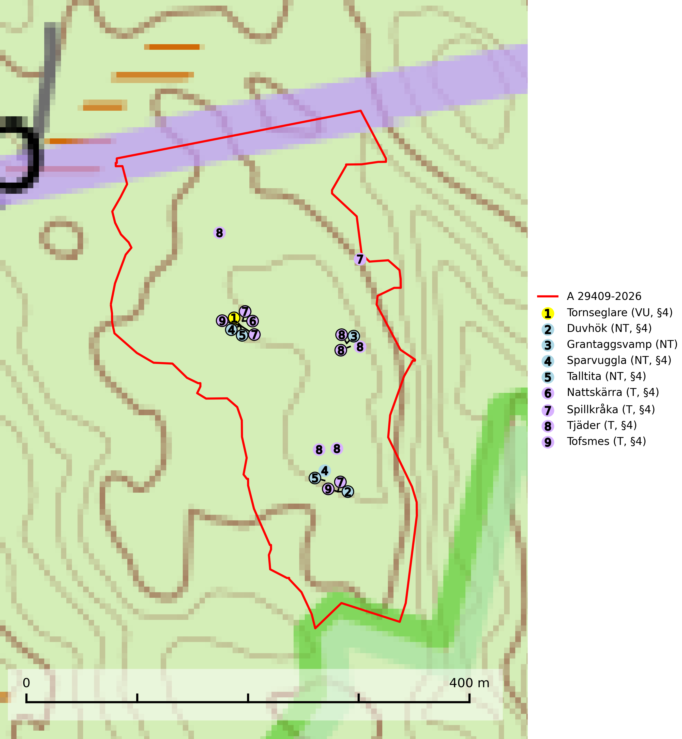
Figur 1. Fyndplatser för naturvårdsarter i avverkningsanmälan. Markörer utan svart kant är placerade på fyndplatsen. Markörer med svart kant är placerade vid sidan av fyndplatsen och har ett svart streck som visar fyndplatsens exakta position. Kartans mittpunktskoordinat är N 6625723, E 496496 i SWEREF 99 TM.
I avverkningsanmälan finns fynd av 9 naturvårdsarter, varav 5 är rödlistade, 8 är fridlysta och 4 är typiska (T): tornseglare (VU, §4), duvhök (NT, §4), grantaggsvamp (NT), sparvuggla (NT, §4), talltita (NT, §4), nattskärra (T, §4), spillkråka (T, §4), tjäder (T, §4) och tofsmes (T, §4). Se Figur 1.
Nedan presenteras relevanta utdrag ur standarderna för FSC, Chain of Custody, Controlled Wood och PEFC.
Vi förväntar oss att ni återkommer med ett skriftligt svar på vårt klagomål och även beskriver vilka korrigerande åtgärder ni satt in för att rätta till identifierade brister i er efterlevnad av den svenska FSC standarden.

Naturvårdsarter och fridlysta arter
Nedan följer beskrivningar av de naturvårdsarter och fridlysta arter som har sina livsmiljöer och växtplatser i den avverkningsanmälda skogen. Se även ytterligare artfakta i BILAGA 1. De påträffade naturvårdsarterna är ett tydligt kvitto på att det rör sig om en skog med höga naturvärden.
Tornseglare (VU, §4) har minskat med 40 (30–50) % under de senaste 24 åren och minskningstakten överstiger gränsvärdet för sårbar (VU). Tornseglaren är en typisk hålhäckare som numera huvudsakligen är knuten till mänsklig bebyggelse. En mindre andel av beståndet häckar i mer ursprungliga miljöer, i första hand i gamla hackspetthål (främst spillkråkehål) och andra typer av håligheter i träd, men även i klippskrevor. I de inre delarna av de två nordligaste länen (Lappland) häckar den huvudsakligen i ren skogsmiljö, framförallt i gammal gles tallskog. För de tornseglare som häckar i träd i Norrlands inland har situationen sannolikt försämrats till följd av minskad mängd hålträd och av stora arealer tät produktionsskog. När arten förekommer i sluten skog handlar det ofta om skyddsvärda skogsmiljöer med äldre tallskog av naturskogskaraktär (SLU Artdatabanken, 2026; Skogsstyrelsen, 2016).
Duvhök (NT, §4), som är rödlistad som nära hotad, har minskat med 15 (0–30) % under de senaste 18 åren och minskningstakten för den svenska populationen bedöms vara nära gränsvärdet för sårbar (VU). Arten är starkt bunden till skogsmark och jagar helst inne i äldre skog. Den missgynnas av stora hyggen och täta planteringar. De gamla fåglarna är i huvudsak stationära i sina revir och boet läggs inne i tät, oftast äldre skog. Kantzoner mot öppen mark undviks och duvhöken, som är beroende av insynsskyddade boplatser, är därför känsligare för slutavverkning än flera andra rovfåglar. Friställande av boträd eller avverkning så att boplatsen blir exponerad mot öppen mark, medför att platsen överges. Eftersom duvhöken helst häckar i gammal skog, är dess häckningsplatser i princip alltid mer eller mindre hotade av skogsbruk och avverkningar (SLU Artdatabanken, 2026; Skogsstyrelsen 2016).
Grantaggsvamp (NT) påträffas främst i mossiga och örtrika äldre granskogar på kalkrik mark i något fuktiga lägen, och i norr även i mager tallskog med lång kontinuitet. Arten missgynnas generellt av trakthyggesbruket och en långsiktig tillgång till värdträd bör säkras genom att man undviker att avverka kända växtplatser (SLU Artdatabanken, 2024).
Sparvuggla (NT, §4) är fridlyst enligt 4§ artskyddsförordningen och omfattas av bilaga 1 EU:s fågeldirektiv. Den har minskat med 15 (5–25) % under de senaste 15 åren och minskningstakten för den svenska populationen bedöms vara nära gränsvärdet för Sårbar (VU). Sparvugglan häckar i naturskog samt i klassisk bondeskog och förekommer främst i större skogsområden som domineras av barrblandskog med stort inslag av asp, björk och andra lövträd. Den behöver relativt stora skogsområden och saknas helt i mindre skogar och isolerade dungar. Reviren är i storleksordningen upp till 200 hektar. Sparvugglan missgynnas av överföring av variationsrika bondeskogar till ensartade produktionsskogar. Särskilt avverkning av lövträdsrika kantzoner och igenplantering av gamla inägor (SLU Artdatabanken, 2026; Skogsstyrelsen, 2016).
Talltita (NT, §4), rödlistad som nära hotad och prioriterad art i Skogsvårdslagen, har häckningsrevir i anmälan. Arten har minskat kraftigt de senaste 30 åren och minskningstakten innevarande 10-årsperiod beräknas till 20 (10–30) %. Talltitan är synnerligen trogen sitt cirka 15 hektar stora revir och är beroende av flerskiktade olikåldriga skogar för att kunna föda upp sina ungar. Talltitan försvinner om dess livsmiljö kalavverkas (Eggers & Low, 2014; Ekman, 1979; Griesser et al, 2007; Klein, 2020; Siffczyk et al, 2003; SLU Artdatabanken, 2021).
Nattskärra (§4) hör i ett historiskt perspektiv hemma i utmarkernas glesa, betade skogar, på ljunghedar och brandfält, tallmoar och i anslutning till torra naturbetesmarker i gränsen mot skogen. Numera påträffas arten i första hand i glesa tallskogar på hällmarker, sandfält och kring högmossar. Uppträder ofta i anslutning till hyggen. Hemområdet för häckande nattskärror är enligt brittiska studier 50–200 hektar, men det förekommer att nattskärror flyger över 5 kilometer för att födosöka i särskilt insektsrika miljöer. Nattskärra är fridlyst enligt 4§ artskyddsförordningen, omfattas av bilaga 1 EU:s fågeldirektiv och är typisk art för 9010 Taiga (Skogsstyrelsen, 2016; SLU Artdatabanken, 2025).
Spillkråka (§4) omfattas av bilaga 1 i EU:s fågeldirektiv och är typisk art för 9010 Taiga och 9740 Skogsbevuxen myr. Den behöver grova träd, främst tall, asp och bok som boträd. Skogsbruk med korta omloppstider och täta, homogena ungskogar utgör det största hotet. Spillkråka är en nyckelart i skogliga miljöer vars övergivna bohål utnyttjas av flera andra hålhäckande fågelarter och fladdermöss, däribland pärluggla (EN, §4), knipa (§4), salskrake (§4) och skogsduva (§4). Hökuggla (VU, §4) och slaguggla (§4) häckar ofta i högstubbar som brutits av i höjd med ett gammalt spillkråkebo (SLU Artdatabanken, 2026; Skogsstyrelsen, 2016).
Tjäder (§4) omfattas av bilaga 1 och 2 EU:s fågeldirektiv och är typisk art för 9010 Taiga och 9740 Skogsbevuxen myr. Tjädern är en utpräglad skogsfågel knuten till större sammanhängande barrskogsområden. Tupparna och hönorna utnyttjar till viss del olika miljöer, och habitatvalet varierar dessutom mellan olika delar av året. För att det ska finnas livskraftiga tjäderbestånd krävs funktionella skogslandskap med en blandning av uppvuxen, gles och luckig skog, täta sumpskogar, myrar och andra små våtmarker. Arten försvinner när skogen fragmenteras och den sammanlagda arealen hyggen och andra öppna områden blir för stor. Ett småskaligt och försiktigt virkesuttag genom hyggesfria metoder kan i vissa fall vara möjligt i området inom 200 m från lekcentrum. Längre ut från lekcentrum, inom 200–500 m bör den avverkade ytan inte överskrida 1 hektar för att undvika alltför stora och snabba förändringar (Skogsstyrelsen, 2019; SLU Artdatabanken, 2024).
Tofsmes (§4) häckar i barr- och blandskog, främst i tallskog. Tofsmes är typisk art för 9010 Taiga (SLU Artdatabanken, 2025).

Certifiering

Ur FSC-standarden
PRINCIP 1: LAGEFTERLEVNAD: Certifikatsinnehavaren ska följa alla tillämpliga lagar, förordningar och nationellt ratificerade internationella avtal, konventioner och överenskommelser.
1.3.1 Tillämpliga lagar och föreskrifter för brukandet av skogen följs.
- Kommentar: I den avverkningsanmälda skogen har fridlysta arter sina livsmiljöer och växtplatser. Att skada de fridlysta arternas livsmiljöer, växtplatser eller ekologiska funktion är inte tillåtet enligt artskyddsförordningen. EU:s medlemsländer och skogsbolag är skyldiga att agera i enlighet med EU:s fågeldirektiv där det uttryckligen står att direktivet gäller för fåglar samt för deras ägg, bon och livsmiljöer (artikel 1). Vidare att de åtgärder som vidtas inte får leda till en försämring av den nuvarande situationen beträffande bevarandet av de fågelarter som avses i artikel 1 (artikel 13).
6.4 Certifikatsinnehavaren ska skydda sällsynta arter och hotade arter samt deras livsmiljöer inom skogsbruksenheten. Det ska ske genom avsättningar, andra skyddade områden och genom att skapa konnektivitet och/eller genom andra direkta åtgärder som gynnar dessa arters överlevnad och livskraft. Åtgärderna ska stå i förhållande till brukandets skala, intensitet och risk, samt till sällsynta och hotade arters bevarandestatus och ekologiska krav. Certifikatsinnehavaren ska beakta den geografiska spridningen och ekologiska krav hos sällsynta och hotade arter utanför skogsbruksenhetens gränser när beslut om åtgärder inom skogsbruksenheten ska fattas.
6.4.3 Bevarandeåtgärder genomförs för de kända förekomster av rödlistade arter som påverkas av skogsbruk.
- Kommentar: I det avverkningsanmälda skogsområdet har 9 naturvårdsarter varav 5 rödlistade arter sina livsmiljöer och växtplatser.

Ur Chain of Custody Certification (FSC-STD-40-004 ver 3.0)
1.3 The organization shall commit to the FSC values as defined in FSC-POL-01-004 Policy for the Association of Organizations with FSC.

Ur FSC:s policy för associerade organisationer (FSC-POL-01-004)
Som “Chain of Custody”-certifierad organisation är skogsbolaget bunden av de fastställda reglerna i Del 1 Punkt 1 c) i Policy för organisationer associerade med FSC (FSC-POL-01-004 V2-0 EN + SVE version 2012-03-02):
- De organisationer FSC kan acceptera association med får inte direkt eller indirekt ha några kopplingar till nedanstående, oacceptabla aktiviteter:
a) Olaglig skogsavverkning och handel med olagligt avverkat virke eller skogsprodukter
...
c) Skogsbruk som förstör höga naturvärden
d) Betydande omvandling av skog till plantager eller annan, icke skoglig, markanvändning
- Kommentar: Avverkning av skog med höga naturvärden samt skada på fridlysta arter strider både mot FSC Controlled Wood-standarden och FSC:s policy for associerade organisationer.

Ur FSC Controlled Wood (FSC-STD-40-005)
Virke som inte accepteras i FSC-märkta produkter (oacceptabelt ursprung) enligt FSC Controlled Wood (FSC-STD-40-005):
- Illegalt avverkat virke.
- ...
- Virke från avverkningar som hotar höga naturvärden.
- Virke från skog som konverteras till plantager eller icke-skogligt bruk.
- Kommentar: Avverkning av skog med höga naturvärden samt skada på fridlysta arter strider både mot FSC Controlled Wood-standarden och FSC:s policy for associerade organisationer.

Ur PEFC-standarden gällande lagefterlevnad
PEFC-standarden förutsätter att tillämplig svensk lagstiftning följs. Det är utsedd tillsynsmyndighet som ansvarar för tillsyn av lagens efterlevnad. PEFC-standarden återger innehållet i vissa certifieringskritiska lag- och föreskriftskrav vilka ska ingå i granskning av PEFC-systemets efterlevnad.
- Kommentar: I den avverkningsanmälda skogen har fridlysta arter sina livsmiljöer och växtplatser. Att skada de fridlysta arternas livsmiljöer, växtplatser eller ekologiska funktion är inte tillåtet enligt artskyddsförordningen

BILAGA 1 – Fridlysta arter

Duvhök – ekologi samt krav på livsmiljön
Duvhök (NT, §4) är rödlistad som nära hotad och fridlyst enligt 4§ artskyddsförordningen. Arten har minskat med 15 (0–30) % under de senaste 18 åren och minskningstakten för den svenska populationen bedöms vara nära gränsvärdet för sårbar (VU). Bedömningen baseras på direkt observation, ett för arten lämpligt abundansindex och minskad geografisk utbredning och/eller försämrad habitatkvalitet (allt yngre och tätare skogar vilket försvårar för boplacering samt missgynnar jaktmöjligheterna) (SLU Artdatabanken, 2026).
Duvhöken är starkt bunden till skogsmark, såväl för häckning som födosök. Den påträffas oftast i större skogsområden med äldre skog, men kan ibland även häcka i dungar i områden dominerade av öppen mark. De gamla fåglarna är i huvudsak stationära i sina revir. Duvhöken jagar helst inne i äldre skog och missgynnas av stora hyggen och täta planteringar (Skogsstyrelsen, 2016).
Boet läggs inne i tät, oftast äldre skog. Kantzoner mot öppen mark undviks och duvhöken är därför känsligare för slutavverkning än flera andra rovfåglar. Boträdet måste vara grovgrenigt och är oftast en äldre gran eller tall, i sydligaste Sverige är bok vanligt. Duvhöken är beroende av insynsskyddade boplatser. Friställande av boträd eller avverkning så att boplatsen är exponerad mot öppen mark, medför att platsen överges. Samma bo kan användas flera år i rad, men likt andra rovfåglar har den normalt ett eller flera alternativa bon (Skogsstyrelsen, 2016). Eftersom duvhöken helst häckar i gammal skog, är dess häckningsplatser i princip alltid mer eller mindre hotade av skogsbruk och avverkningar (SLU Artdatabanken, 2026).
Den viktigaste begränsande faktorn för duvhökspopulationen i stort är födan och ett allvarligare problem är därför den av skogsbruket orsakade storskaliga omvandlingen och utarmningen av skogslandskapet, som kan påverka såväl duvhökens möjlighet att jaga som förekomsten av viktiga byten. Duvhökens jaktteknik gör den beroende av landskapets utformning och sammansättning och dess preferens för gammal skog tyder på att den är anpassad till att jaga i skog som är “lagom” tät. I öppnare biotoper, till exempel hyggen, kommer dess jaktteknik inte till sin rätt och i tätare biotoper, t.ex. ungskogar, har den relativt stora duvhöken svårt att manövrera (SLU Artdatabanken, 2026).

Referenser – duvhök
Skogsstyrelsen, 2016. Duvhök – Vägledning för hänsyn till fåglar. https://www.skogsstyrelsen.se/globalassets/lag-och-tillsyn/artskydd/vagledningar-for-hansyn-till-faglar/duvhok-vagledning-hansyn2.pdf
SLU Artdatabanken, 2026. Artfaktablad. Naturvård – artfakta. SLU Artdatabanken, Uppsala

Sparvuggla – ekologi samt krav på livsmiljön
Sparvuggla (NT, §4) är fridlyst enligt 4§ artskyddsförordningen och omfattas av bilaga 1 EU:s fågeldirektiv. Den har minskat med 15 (5–25) % under de senaste 15 åren och minskningstakten för den svenska populationen bedöms vara nära gränsvärdet för Sårbar (VU) (SLU Artdatabanken 2026).
Sparvugglan häckar i naturskog samt i klassisk bondeskog och förekommer främst i större skogsområden som domineras av barrblandskog med stort inslag av asp, björk och andra lövträd. Den behöver relativt stora skogsområden och saknas helt i mindre skogar och isolerade dungar. Reviren är i storleksordningen upp till 200 hektar. Sparvugglan missgynnas av överföring av variationsrika bondeskogar till ensartade produktionsskogar – särskilt avverkning av lövträdsrika kantzoner och igenplantering av gamla inägor (Skogsstyrelsen, 2016).

Referenser – sparvuggla
Skogsstyrelsen, 2016. Vägledning för hänsyn till sparvuggla.
SLU Artdatabanken, 2026. Artfaktablad. Naturvård – artfakta. SLU Artdatabanken, Uppsala.

Talltita – ekologi samt krav på livsmiljön
Talltita är rödlistad som NT, fridlyst och prioriterad art i Skogsvårdslagen. Den omfattas av EU:s fågeldirektiv. Arten har minskat kraftigt de senaste 30 åren och minskningstakten innevarande 10-årsperiod beräknas till 20 (10–30) % (SLU Artdatabanken, 2022).
Talltita föredrar större sammanhängande barrskogar, och finns såväl i tallskog som granskog och i lövblandad barrskog. Skogens struktur är viktig och ska helst vara flerskiktad med riklig underväxt av mindre granar, björk och andra lövträd och buskar. Tillgång på murknande högstubbar är särskilt viktig, eftersom talltitan helst själv hackar ut sitt bohål (SLU Artdatabanken, 2022).
Det finns flera studier som visar att talltita är känslig för gallring och inte överlever när dess livsmiljö kalavverkas (Eggers and Low, 2014; Griesser et al., 2007; Klein, 2020). Talltitans revir är förhållandevis stora, 10–20 hektar och arten missgynnas när skogen fragmenteras. Kalavverkning av större delar av reviret innebär att det överges (Artdatabanken, 2021).
Talltitan är synnerligen trogen sitt revir så länge paret lever och biotopen förblir intakt. Paret stannar i sitt revir året om. En förlust av ett revir har därför en stor inverkan på den lokala populationen och trakthyggesbruket anses vara orsak till den svenska populationens kraftiga minskning. Talltiteparets revirtrohet innebär att närhelst under året man observerar en adult talltita så ingår denna plats i reviret (Siffczyk et al., 2003; Ekman, 1979).

Referenser – talltita
Eggers, S., Low, M., 2014. Differential demographic responses of sympatric Parids to vegetation management in boreal forest. For. Ecol. Manage. 319, 169–175.
Ekman, J., 1979. Coherence, composition and territories of winter social groups of the Willow Tit Parus montanus and the Crested Tit P. cristatus. Ornis Scandinavica, 10, pp 56–68
Griesser, M., Nystrand, M., Eggers, S., Ekman, J., 2007. Impact of forestry practices on fitness correlates and population productivity in an open-nesting bird species. Conserv. Biol. 21, 767–774. https://doi.org/10.1111/j.1523- 1739.2007.00675.x
Klein, J., 2020. The forgotten forest – On thinning, retention, and biodiversity in the boreal forest. Doctoral Thesis No. 2020:50
Siffczyk, C., Brotons, L., Kangas, K., Orell, M., 2003. Home range size of willow tits. Oecologica, 136, 635–642 (2003)
SLU Artdatabanken, 2021. Artfaktablad. Naturvård – artfakta. SLU Artdatabanken, Uppsala

Spillkråka – ekologi samt krav på livsmiljön
Spillkråka (§4) ingår i bilaga 1 EU:s fågeldirektiv och är typisk art för 9010 Taiga och 9740 Skogsbevuxen myr. Den lever i både barr- och blandskog liksom i ren lövskog. De tätaste populationerna tenderar att finnas i äldre, variationsrik blandskog med gott om död ved och gamla träd. Varje par utnyttjar 400–1000 hektar skog beroende på skogens kvalitet. Skogsbruk med korta omloppstider och täta, homogena ungskogar utgör det största hotet (SLU Artdatabanken, 2026).
Spillkråka är en nyckelart i skogliga miljöer vars övergivna bohål utnyttjas av flera andra hålhäckande fågelarter och fladdermöss, däribland pärluggla (EN, §4), knipa (§4), salskrake (§4) och skogsduva (§4). Hökuggla (VU, §4) och slaguggla (§4) häckar ofta i högstubbar som brutits av i höjd med ett gammalt spillkråkebo (Skogsstyrelsen, 2016).

Referenser – spillkråka
Skogsstyrelsen, 2016. Vägledning för hänsyn till spillkråka. Vägledningar och kunskapsstöd artskydd – Skogsstyrelsen.
SLU Artdatabanken, 2026. Artfaktablad. Naturvård – artfakta. SLU Artdatabanken, Uppsala.

Tjäder – ekologi samt krav på livsmiljön
Tjäder (§4) omfattas av bilaga 1 och 2 EU:s fågeldirektiv och är typisk art för 9010 Taiga och 9740 Skogsbevuxen myr. Tjädern är en utpräglad skogsfågel knuten till större sammanhängande barrskogsområden. Tupparna och hönorna utnyttjar till viss del olika miljöer, och habitatvalet varierar dessutom mellan olika delar av året. För att det ska finnas livskraftiga tjäderbestånd krävs funktionella skogslandskap med en blandning av uppvuxen, gles och luckig skog, täta sumpskogar, myrar och andra små våtmarker (Skogsstyrelsen, 2019; SLU Artdatabanken 2024).
Arten försvinner när skogen fragmenteras och den sammanlagda arealen hyggen och andra öppna områden blir för stor. Ett småskaligt och försiktigt virkesuttag genom hyggesfria metoder kan i vissa fall vara möjligt i området inom 200 m från lekcentrum. Längre ut från lekcentrum, inom 200–500 m bör den avverkade ytan inte överskrida 1 hektar för att undvika alltför stora och snabba förändringar (Skogsstyrelsen, 2019).

Referenser – tjäder
Skogsstyrelsen, 2019. Vägledning för hänsyn till fåglar – tjäder.
SLU Artdatabanken, 2024. Artfaktablad. Naturvård – artfakta. SLU Artdatabanken, Uppsala

